Глава местной администрации

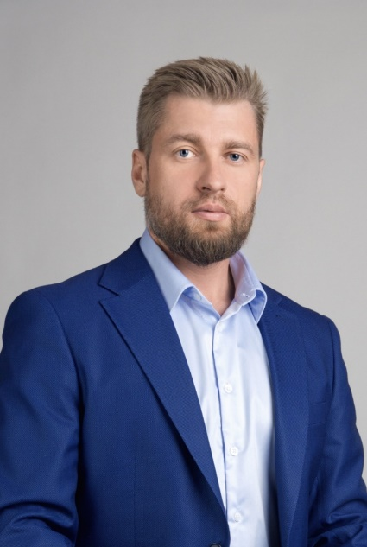
Фильчаков Владимир Борисович
Родился в 1983 году в г. Степногорске Казахской ССР. Обучаясь в 10 классе поступил в Современную гуманитарную академию в г. Омске на заочную форму обучения.
После окончанию школы перевелся на очное отделение.
После окончания академии в 2005 году вернулся в родной город и поступил на работу юристом в филиал АО «Казахтелеком».
В феврале 2009 года поступил на работу старшим юрисконсультом на оборонное предприятие ОАО «Краснодарский приборный завод «Каскад».
В 2012 году, переехав в Санкт-Петербург, в должности юрисконсульта, поступил на работу в Санкт-Петербургское государственное бюджетное учреждение «Подростково-молодежный центр «Калининский».
В 2016 году окончил с отличием Российскую академию народного хозяйства и государственной службы при Президенте Российской Федерации по направлению «Государственное и муниципальное управление».
С августа 2016 года работал юрисконсультом государственного бюджетного учреждения спортивная школа олимпийского резерва по дзюдо Калининского района Санкт-Петербурга имени А.С. Рахлина.
С 16 октября 2019 года, по результатам проведения конкурса на замещение высшей должности муниципальной службы, назначен на должность муниципальной службы глава местной администрации.
Женат, многодетный отец, воспитывает троих детей.

Структура
Заместитель главы местной администрации
Шаврак Надежда Александровна
тел. (812) 298-33-90 доб. 217
Главный бухгалтер местной администрации
Вайветкина Елена Викторовна
тел. (812) 298-33-90 доб. 208
Контрактная служба
Руководитель
Цветус Татьяна Васильевна
тел. (812)299-37-05
тел. (911)125-58-94
Главный специалист
-
Отдел благоустройства и жилищно-коммунального хозяйства
Руководитель
Малько Дмитрий Сергеевич
тел. (812) 298-33-90 доб. 207
Главный специалист
Гедз Михаил Игоревич
тел. (812) 298-33-90 доб. 207
Главный специалист
Воробьев Николай Алексеевич
тел. (812) 298-33-90 доб. 207
Главный специалист
Ильиных Константин Андреевич
тел. (812) 298-33-90 доб. 207
Организационно-правовой отдел
Руководитель
Козлов Сергей Викторович
тел. (812) 298-33-90 доб. 209
Главный специалист
Бохвалова Ольга Дементияновна
тел. (812) 298-36-02, (812) 298-33-90 доб. 214
Ведущий специалист
Балашова Дарья Сергеевна
тел. (812) 298-36-02, (812) 298-33-90 доб. 214
Отдел опеки и попечительства
Прием граждан:
Понедельник 10.00 - 12.00
Четверг 15.00 - 17.00
Прием по предварительной записи по тел/факс (812) 298-38-55,
тел. (911)731-00-06,
тел. (812) 298-33-90 доб. 210
Руководитель
Кулик Наталия Сергеевна
тел/факс (812) 298-38-55, тел. (812) 298-33-90 доб. 210
Главный специалист
Баннова Юлия Сергеевна
тел/факс (812) 298-38-55, тел. (812) 298-33-90 доб. 210
Ведущий специалист
Васильева Ольга Сергеевна
тел/факс (812) 298-38-55, тел. (812) 298-33-90 доб. 210
Отдел бюджетного планирования и финансов
Руководитель
Воронова Людмила Васильевна
тел. (812) 298-33-90 доб. 208
Главный специалист
Иванова Надежда Леонидовна
тел. (812) 298-33-90 доб. 208

